
كلية التربية الرياضية

قسم: علوم الصحة الرياضية الفصل الدراسي الثانى
امتحان مادة: تربية القوام والنشاط الرياضى العام الجامعي2015/ 2016 م
الفرقة:الثالثة تاريخ الامتحان: 23/5/ 2016م
الزمن: ساعتان الدرجة: 70 درجة

أجب عن الأسئلة الآتية:

- اذكر أهمية دراسة مادة القوام بكليات التربية البدنية ؟
- اذكر الاعتبارات الواجب مراعاتها فى نمو القوام الجيد؟
- اذكر علاقة القوام بالمهارات الحركية؟
- اذكر أهمية العضلات والأربطة فى اعتدال القوام ؟
- اذكر تشوة من الطرف العلوى واخر من الطرف السفلى مع توضيح ( منطقة التشوة – التغيرات العضلية والعظمية والمفصلية – التشوهات التعوضية- التمرينات العلاجية )

مع أطيب التمنيات بالتوفيق والنجاح

نموذج الاجابة
أهمية دراسة مادة القوام بكليات التربية البدنية:
أصبح خريجو كليات التربية البدنية في وقتنا الحاضر منتشرين في كل مكان. وبذلك أتيحت لهم الفرصة للاتصال بجميع فئات الشعب فهم مع التلاميذ في مدارسهم وبين الطلبة في جامعاتهم ومعاهدهم، ووسط العمال في مصانعهم وعلى صلة بالموظفين في دواوينهم، والعسكريين في كلياتهم ومعسكراتهم... الخ.
نجدهم في النوادي وفي الساحات وفي مراكز الشباب وفي الكليات العسكرية. حيث يؤدون عملهم بكفاءة ونشاط وإخلاص تام سواء كانوا مدرسين أو مشرفين رياضيين أو مدربين أو في مراكز القيادة لما لهم من قدرة عظيمة على التكيف وعلى احتمال مشاق عملهم في صبر وأناة.
وخريجو كليات التربية البدنية يقومون بدورهم في تدريس مادة التربية البدنية بجميع أنواعها ومشتملاتها (تمرينات – جمباز – منازلات – ألعاب – رياضيات مائية... الخ) التي تعتبر من أحب المواد إلى النفوس.
والخريجون أيا كان موقعهم نجدهم يقضون أطول وقت ممكن مع أفراد الشعب بمختلف نوعياتهم ولذلك تزداد الروابط الاجتماعية وتقوي الصلة بينهم إلى الدرجة التي يطمئنون فيها إليهم فيلجئون إليهم مستفسرين عما يتعلق بصحتهم وأجسامهم كما يصارحونهم بعيوبهم وتشوهاتهم الجسمانية دون خجل طالبين منهم النصح والعلاج وطرق الخلاص منها.
ومن هنا يأتي دور خريجي كليات التربية البدنية حيث تقع عليهم مسئولية رفع المستوى الصحي للشعب في حدود الإمكانيات المتاحة لهم.
ويعتبر القوام السليم من علامات الصحة الجيدة. ولذلك أصبح لزاما على طلاب كليات التربية البدنية دراسة كل ما يتصل بالقوام ومعرفة عناصره وأسراره حتى يمكن تربية قوام النشيء وحفظه من التشوهات والانحرافات، وغرس العادات القوامية السليمة، ونشر الوعي القوامي بينهم.
وباختصار فان دراسة القوام لخريجي كليات التربية البدنية من أنسب المواد لهم حيث تظهر أهميتها فيما يلي:
- يدرسون في الكلية مواد التشريح وعلم وظائف الأعضاء وعلم النفس والتربية... الخ وكلها علوم تخدم كل ما يتصل بجسم الإنسان فتساعدهم على تفهم وإدراك كل ما يضر بالقوام فيعملون على تحاشيه أو علاجه بإتباع الطرق العلمية السليمة.
- إنهم يذكرهم شكل الجسم الطبيعي وميكانيكية عمل مفاصله للاحتفاظ بالأوضاع السليمة وأدائها بالطرق الصحيحة في جميع تحركاته.
- أنهم منتشرون في كل مكان متصلون بجميع فئات الشعب وهي فرص لا تسنح لغيرهم.
- أنهم يقومون بتدريس مادة التربية البدنية بجميع فروعها، وبذلك يمكنهم جذب أكبر عدد ممكن إلى الميادين الرياضية.
- أنهم يقضون أطول وقت ممكن بين ما يتعاملون معهم وبهذا أصبحت صلتهم بهم قوية مملوءة بالثقة والحب والاقتناع إلى الدرجة التي يصارخونهم بعيوب أجسامهم وتشوهاتهم القوامية طالبين منهم النصح والارشاد.

2الاعتبارات الواجب مراعاتها فى نمو القوام الجيد:
- مراعاة صحة الفرد والمبادرة إلى علاجه.
- توفير الغذاء الكامل الذى يحتوى على جميع العناصر التى يحتاجها الجسم الصحيح.
- الحالة التى يجب أن يكون عليها الفرد. فيجب أن يشعر بالسعادة والثقة بالنفس.
- أن يؤدى الفرد تمرينات رياضية لجميع أفراد الجسم وعضلاته وأربطته ومفاصله، فلا يجوز أن يؤدى تمرينات لجزء أو جانب من الجسم ويترك الآخر.
- تحقيق الإنحناء الطبيعى المعتدل لقوس المنطقة القطنية.
- إتزان عظام الحوض فى الوضع الطبيعى حيث يمر مركز الثقل فوق الحق الحرقفى مباشرة.
- مفاصل الركبة والفخذ على كامل استقامتها وبدون تصلب.
- يرتكز الجسم على كلتا القدمين بالتساوى ويتجه المشطين للأمام.
- يمر مركز الثقل بين القدمين بالتساوى.

علاقة القوام بالمهارات الحركية
إن الأداء الرياضي يعتبر تعبيراً ميكانيكياً عن خصائص الجسم البشري ، ولا شك أن الاختلافات في الأشكال الجسمانية لها علاقة كبيرة بكفاءة استجابتها إلى ما تتطلبه أوجه النشاط الرياضي . ولذلك فإن وجود انحرافات قوامية في الجسم يغير من ميكانيكيته عند أداء المهارات المختلفة وتشتت القوى في مسارات جانبية لا تخدم المهارة نفسها . وفيما يلي أمثلة لذلك :
أولاً : أثر تشوه تحدب الظهر Kyphosis على مهارات الدفع والرمي :
إذا كان الفرد مصاباً بتحدب في الظهر ، فإن القوة التي تبذلها الرجلان في مهارات الدفع لا تنتقل بكاملها إلى الكتفين لوجود زاوية بين المقعدة والظهر غيرت من مسار عمل القوة ومن ذلك نلاحظ أن نصف القوة ضاع نتيجة لوجود هذه الزاوية . ونفس المشكلة موجودة في حالة ما إذا كان الذراعان داخلين في المهارة ، فإذا كان الذراعان ممتدين فإنهما ينقلان القوة بدون نقص فيها . أما إذا كانا مثنيين فإن الأمر يتطلب ضرب القوة في جا الزاوية الناشئة عن ثني الذراعين فيضيع بذلك جزء كبير من القوة. ن القاعدة العامة في ذلك أن يكون قوام الجسم واقعاً على امتداد خط الشد أو الدفع ، إذ يجب أن يكون الذراعان والكتفان والجذع والرجلان على امتداد هذا الخط أو قريبة منه بقدر الإمكان .
ثانياً : أثر تشوه تجوف القطن على مهاراتي لدفع والرمي :
إن الجسم كتلة واحدة ، كل أجهزته تعمل في إطار واحد مترابط متسلسل ، ونقص كفاءة أي جهاز من أجهزته يؤثر تأثيرا واضحاً على بقية الأجهزة والتي مجموعها هو الفرد نفسه ، فالشخص ذو التجويف القطني مثلاً نجد أن جدار البطن عنده طويلة مما يجعل أجهزته الداخلية مدلاة ، خاصة في منطقة الحوض فتصبح بذلك في أماكن غير طبيعية فتقل كفاءتها في العمل ، ولكونها مسئولة عن إمداد الجسم بمتطلبات العمل العضلي فإن الكفاءة الحركية للفرد تقل. من ناحية أخرى فهذا الشخص المصاب بتجويف القطن لا يصلح لممارسة العديد من المهارات الحركية . فمثلاً في الرمي لا يستطيع أن يتخذ الزوايا المثلى مع استخدام أقصى قوة . ففي الرمح والقرص والجلة يجب بذل القوة في اتجاه المركبة الأفقية حيث أن المطلوب هو أقصى مسافة للأمام . ولكن هذا الشخص يميل إلى بذل قوته في الاتجاه إلى أعلى نتيجة لبروز الصدر وطول عضلات البطن وقصر عضلات الظهر .
فالذي يتحكم في مسافة الرمي هو السرعة وزاوية الانطلاق ، ففي الرمح والجلة يميل اللاعب المصاب بتجوف القطن إلى بذل قوته في الاتجاه الرأسي أكبر منه في الاتجاه الأفقي ، وهذه الزاوية إذا زادت عن 45درجة فإن القوة تبذل في مركبة رأسية أكثر منها في مركبة أفقية وهذا عكس المطلوب في الرمي . ففي الرمح مثلاً تكون عضلات البطن طويلة وعضلات الظهر قصيرة فيميل اللاعب إلى الخلف كثيراً إلى درجة غير مطلوبة ، وذلك نتيجة لطول عضلات البطن وضعفها مما يضع عضلات الصدر في وضع تشريحي لا تستطيع بموجبه بذل قوة تذكر في الاتجاه الأفقي مما يفقد اللعب مسافة كبيرة . وبالمثل في دفع الجلة وقذف القرص وخاصة في وضع (التخلص حيث نجد نقطة الانطلاق منخفضة نتيجة للتقوس خلفاً .
وقد أثبتت بعض البحوث أن لاعبي ألعاب القوى الرمي يفقدون الارتفاع المناسب لنقطة الانطلاق بما يتناسب طردياً مع درجة التشوه للمصابين .
ثالثاً: أثر تشوه سقوط الرأس أماماً على وضع البداية في ألعاب القوى
وكذلك فإن تشوه سقوط الرأس أماماً له آثاره السيئة على وضع البداية في ألعاب القوى ، فمن المعروف أن هذا التشوه يصاحبه في غالبية الأحيان تشوه تحدب الظهر . وفي هذا التشوه يحدث قصر في العضلات الأمامية للرقبة وخاصة العضلة الترقوية الحلمية وإطالة في عضلات خلف الرقبة وخاصة العضلة المنحرفة المربعة. والوضع الميكانيكي للجسم في وضع البداية للعدو هو أن يقع مركز ثقل الجسم أماماً في أقصى مسافة يستطيعها اللاعب بحيث يكون جسمه على وشك السقوط للأمام حتى لا يضيع جزء من القوة في تحريك مركز ثقل الجسم للتغلب على وزن الجسم ، وبذلك نتخلص من الاحتكاك في الوضع العمودي الذي يتسبب في تقليل زمن رد الفعل ، فإذا كانت الحركة على وشك الحدوث فإن رد الفعل الكلي لسطح الارتكاز يكون مائلاً على الرأس بزاوية الاحتكاك الإستاتيكي ويعمل بحيث يضاد الحركة الوشيكة ، أما إذا لم تكن الحركة على وشك الحدوث فإن رد الفعل الكلي يميل على الرأس بالزاوية الضرورية لحفظ الاتزان والتي يكون فيها سقوط الرأس للأمام مبتعداً عن مركز الثقل خلفاً ، والمسافة المفقودة هنا يجب أن تبذل الرجلين قوة لتعويضها أثناء الانطلاق ، هذا من ناحية ، ومن ناحية أخرى فإن سقوط الرأس للأمام يجعلها لا تكون على استقامة الجذع لحظة الانطلاق مما يعمل على دوران الجذع لأسفل فيضيع بذلك جزء كبير من القوة لتعويض ذلك ، وتحريك الجسم في الاتجاه الأفقي المطلوب ، وكذلك قد لا تستطيع سرعة ضربات الرجلين أن تعوض اتزان الجسم المائل على الأرض بزاوية كبيرة.
رابعاً : أثر تشوه تسطح القدمين على مهارات العدو
وننتقل الآن إلى تشوه آخر له أهمية بالغة وهو تسطح القدمين ، فمن المعروف أن خط ثقل الجسم يمر في عظم القصبة إلى العظم القنذعي الذي يحوله إلى عظم القصبة خلفاً والعظم الزورقي أماماً ، حيث يحول عظم القصبة نصيبه إلى الأرض أم العظم الزورقي فيحول نصيبه إلى بقية عظام المشط وهذا التوزيع الطبيعي هو ما يسمى بمرونة حركة القدم. ويميل الأفراد المصابون بتسطح القدمين إلى المشي على كل القدم ، وإذا تتبعنا أثر هذا التشوه على مسابقات العدو مثلاً فإننا نلاحظ أنه نتيجة لعدم وجود المرونة اللازمة في قوس القدم فإن العداء يفقد التوزيع الجيد لثقل جسمه على القدمين ، وكذلك تتأثر قدرته على امتصاص الصدمات في كل خطوة ، وكذلك يفقد الدفع للأمام.
ومن المعروف أن وتر أكيلس يجب أن يكون عمودياً على عظم القصبة أما في حالة تسطح القدمين فإنه يصبح غالباً في وضع مائل ، وحيث إن المستقيم هو أقصر مسافة بين نقطتين فإن الوتر في هذا الوضع المائل يكون في حالة شد دائم مما يقلل من كفاءته للعمل . وعادة يميل العداء إلى الهبوط على مشط القدم . ولكنه لا يستطيع ذلك إذا كان مصاباً بتسطح القدمين. إذ غالباً ما تتجه الأمشاط إلى الخارج ويكون نتيجة ذلك فقد مسافة تتناسب مع درجة إنحراف القدم إلى الخارج. فلو فرضنا مثلاً أن في كل خطوة يفقد فيها العداء خمسة سنتيمترات نتيجة لإنحراف قدمه ، وأن عدد خطواته في سباق 400 متر عدو هي 260 خطوة ، فإننا نجد أن هذا العداء يفقد مسافة قدرها 260×5 = 1300 سنتيمتر ، أي ما يساوي 13 متراً ، وبهذا نجد أنه يجري مسافة 413 متراً ، وليس 400 متر.

أهمية العضلات والأربطة فى اعتدال القوام
بداية يجب توضيح أهمية العضلات والأربطة وما تلعبة من دور فعال فى استقامة واعتدال القوام فهناك على سبيل المثال ما نوجزة فى النقاط التالية
- عضلات القدم فهى المسئولة عن حفظ الوضع الطبيعى لقوس القدم وكذا العضلات التى تتحكم فى مفصل القدم ، وعضلات الساق وأهمها من الخلف التوأمية والقصبية الخلفية ، ومن الأمام القصبية الأمامية ومن الوحشية الشظية
- عضلات الفخذ الأمامية وهى التى تمد الركبتين وأهمها ذات الأربع روؤس الفخذية .
- عضلات الظهر الطولية
- عضلات البطن والعضلات المادة لمفصل الفخذ واهمها الآلية والتى تثبت الجزء الأسفل من العمود الفقرى والحوض
- العضلات المقربة للوحين وأهمها المنحرفة المربعه والمعينة الكبرى و الصغرى
- عضلات العنق لأنها تحافظ على وضع الرأس
- ويتأثر اعتدال العمود الفقرى بمجموعه من العضلات التى تمتد من الحدبة المؤخرية الى الفخذ والحوض ، وتكون عضلات باسطة لحفظ استقامة الظهر ، فعندما تنقبض العضلات الباسطة للظهر يصبح العمود الفقرى معتدلا على الحوض وفى المنطقة العنقية والقطنية وتكون العضلات الباسطة للظهر اكثر حركة ، أما فى الجزء من منتصف الفقرات الظهرية لأعلى تكون لأعلى تكون أضعف جزء عضلى فى العمود الفقرى .

اولا : تشوهات الطرف السفلى
تفلطح القدم Flat Foot
- منطقة التشوه
ويعرف اختصاصيى العلاج الطبيعى (جون وال) القدم المفلطحة على أنها:(هبوط فى قوس القدم الداخلى والأقواس المستعرضة المصحوبة بقلب القدم للخارج)
يحدث هذا التشوه بكثرة لدى الأشخاص خلال الأعمار السنية المختلفة ، وقد أوضحت إحدى الدراسات أن هذا التشوه ينتشر بنسبة 20٪ لدى تلاميذ المرحلة الابتدائية في مصر مثلاً..

- ويسبب تفلطح القدم إحساس الشخص بالتعب المبكر وآلام القدم عند االصدمات الناتجة عن القفز أو الوثب.
- وينقسم تفلطح القدمين من الناحية الطبية إلى:
  - التفلطح الخلقي أو الوراثي.
  - تفلطح متحرك.
- التفلطح المتحرك ينقسم إلى:
  - تفلطح طفولي.
  - تفلطح قوامي.
  - تفلطح تعويضي.
لمشي. كما أنه يضعف من مقدرة القدم
- العلامات الظاهرية للتشوه
    - تلامس القدمين الأرض بكاملها .
    - عند النظر من الخلف للقدمين وهما مضمومتاننجد عدم توازن وترا أكيلس واتجاههما للخارج مع بروز فى الكعب الانسى .
    - يمشى المصاب بالفلطحة بطريقة خاطئة .
    - تشير أصابع قدمى المصاب للخارج عند السير .
    - تظهر بصمة القدم ، بكاملها على الأرض وتكون أعرض وأطول من المعتاد .
    - الشعور بالآم بالضغط على جانبى رسغ القدم والآم بباطن القدم .
    - يكون جلد الكعبين من الناحية الإنسية سميكا ومؤلما .
    - عدم استطاعة المصاب الجرى أو الوثب بصورة طبيعية ويتعب سريعا من المشى .
    - يظهر العرق باستمرار فى القدم .
- التغيرات التشريحية المصاحبة للفلطحة :
    - تتسع المسافة بين عظم العقب Calcaneus والزورقى Navicular مما يجعل العظم الزورقى ينزلق للأمام ولأسفل وللأنسية ويتأثر بذلك وضع العظم القنزعى وبالتالى يضيع قوس القدم وتبرز عظام قوس القدم من الناحية الأنسية .
    - ارتخاء فى أربطة القدم

التشوهات التعويضية :
- اصطكاك الركبتين

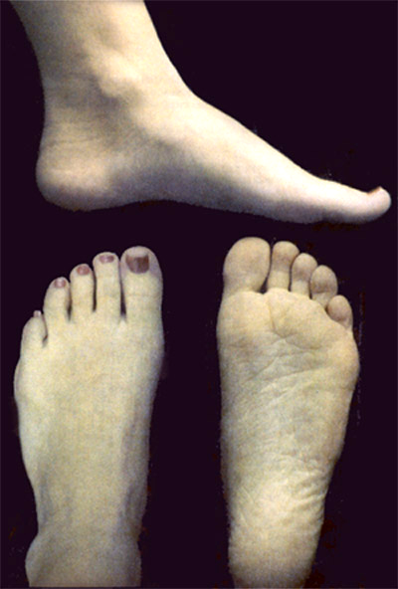
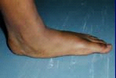

تمارين علاجية
- التمرين الأول
  - رفع العقبين عن الأرض للوقوف على أصابع القدمين.
- التمرين الثاني
  - المشي في المكان مع عدم ترك المشطين للأرض.
- التمرين الثالث
  - الوثب في المكان بالدفع بالمشطين.
- التمرين الرابع
  - المشي في المكان مع رفع الركبة عاليًا وثبات المشط على الأرض.

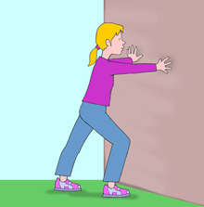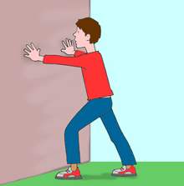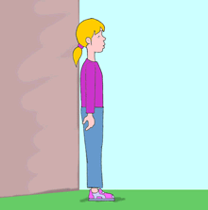

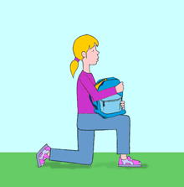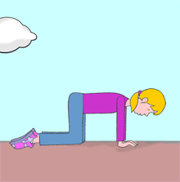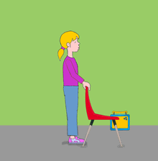

استدارة الكتفين Round Shoulders
منطقة التشوه
المنكبين.
- التغيرات العضلية والمفصلية والعظمية
    - ضعف وإطالة عضلات الظهر العليا0
    - قصر عضلات الصدر0
    - تتقدم النهايتان الخارجيتان للترقوتين للأمام0
    - حدوث ضغط على النهايتين الداخلتين للترقوة0
    - تباعد اللوحين أحدهما عن الآخر وذلك نتيجة لإطالة الجزء الأوسط من العضلة المنحرفة المربعة والعضلة العينية0

- التشوهات التعويضية
قد يظهر هذا الانحراف مصحوباً باستدارة الظهر ومن النادر أن يقف الانحراف عند ذلك فأحياناً نجد أن الرأس والرقبة تميلان للأمام ويتسطح الصدر وذلك لانخفاض بداية العضلات فى هذه المنطقة، وهذه التغيرات فى وضع الرأس والرقبة على العمود الفقرى تؤدى إلى إطالة العضلات المادة للجزء العلوى من العمود الفقرى مما يزيد من الانحناء الأمامى للمنطقة الظهرية من العمود فينتج تحدب بالظهر بطول المدة0
التغير فى وضع الرأس والرقبة يؤدى إلى استطالة عضلات الظهر والكتفين وقصر عضلات الصدر وإذا طالت المدة قد يسبب ذلك تحدب الظهر ثم تجوف المنطقة القطنية ويساعد فى ذلك كثرة سقوط الذراعين أمام الجسم وزيادة شدهما للعضلات القريبة للوحين

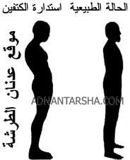

تمارين علاجية
التمرين الأول  -1 وضع الاستعداد: رفع اليدين وثني المرفقين وأصابع اليدين متجهة إلى الأعلى.  2- فتح اليدين جانبًا لأبعد مدى.  3- العودة إلى وضع الاستعداد.  تكرار التمرين 10 مرات. | 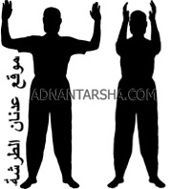
-----------------------------------------------
التمرين الثاني  1- وضع الاستعداد: الوقوف وتشبيك اليدين خلف الظهر.  2- فرد اليدين للخلف لأبعد مدى مع الضغط بالكتفين للخلف والثبات 30-60ثانية.  3- العودة إلى وضع الاستعداد.  تكرار التمرين 5-10 مرات. | 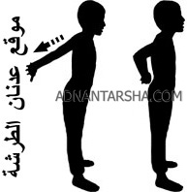
-----------------------------------------------
التمرين الثالث  1- وضع الاستعداد: تقاطع اليدين أمام الجسم.  2- رفع اليدين عاليًا خلفًا لأبعد مدى.  3- العودة إلى وضع الاستعداد.  تكرار التمرين 10 مرات على الأقل. | 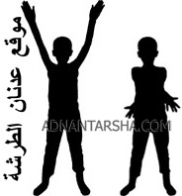
التمرين الرابع  1- وضع الاستعداد: اليدان خلف الظهر مع مسك إصبع الإبهام.  2- ميل الجذع للأمام والأسفل مع رفع اليدين عاليًا لأبعد مدى والثبات 15-30 ثانية.  3- العودة إلى وضع الاستعداد.  تكرار التكرين 5-10 مرات. | 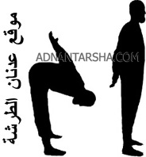
التمرين الخامس  1- وضع الاستعداد: اليدان أمام الجسم.  2- مرجحة اليدين أمامًا عاليًا لأبعد مدى.  3- خفض اليدين ومرجحتها للخلف بالتزامن مع رفع العقبين عن الأرض.  4- العودة إلى وضع الاستعداد.  تكرار التمرين 10 مرات على الأقل. | 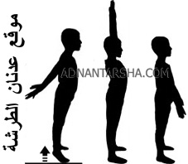
-----------------------------------------------
التمرين السادس  1- وضع الاستعداد: الوقوف والاستناد باليدين على طاولة أو على ظهر كرسي.  2- ميل الجذع للأسفل لأبعد مدى والرأس بين اليدين والثبات 5-10 ثوان.  3- العودة إلى وضع الاستعداد.  تكرار التمرين 10 مرات. | 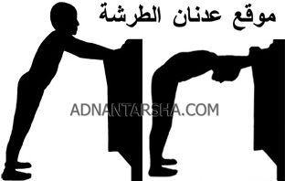
-----------------------------------------------
التمرين السابع  1- وضع الاستعداد: الوقوف والاستناد باليدين على الحائط.  2- ثني اليدين والثبات 5-10 ثوان.  3- العودة إلى وضع الاستعداد.  تكرار التمرين 10 مرات. | 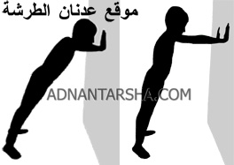
-----------------------------------------------
التمرين الثامن  1- وضع الاستعداد: الوقوف والاستناد باليدين على جانبي الباب.  2- ثني اليدين لأبعد مدى والثبات 5-10 ثوان.  3- العودة إلى وضع الاستعداد.  تكرار التمرين 10 مرات. | 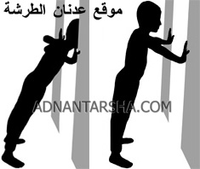
التمرين التاسع  1- وضع الاستعداد: الزميل يمسك باليدين خلف الظهر.  2- تقريب اليدين من بعضهما بواسطة الزميل والثبات 30-60 ثانية.  3- العودة إلى وضع الاستعداد.  تكرار التمرين 3-5 مرات. | 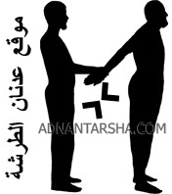
-----------------------------------------------
التمرين العاشر  1- وضع الاستعداد: الرقود على البطن والاستناد على اليدين تحت الكتفين.  2- فرد اليدين كاملاً ورفع الجذع والرأس لأبعد مدى والثبات 10-15 ثانية.  3- العودة إلى وضع الاستعداد.  تكرار التمرين 10 مرات. | 